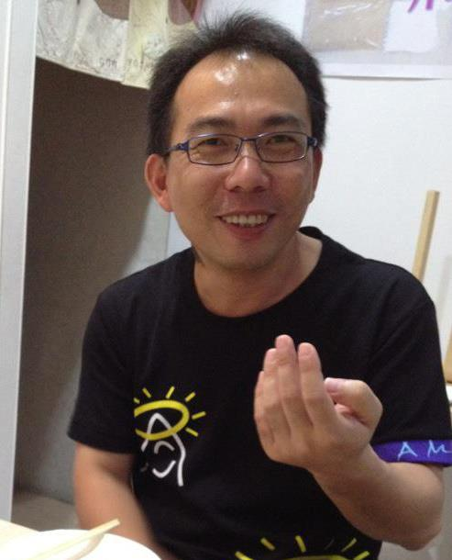
應用數學系--潘宏裕
（一）個人簡介資料
1. 學經歷
學 歷 | 逢甲大學統計學系 1991 – 1995  國立成功大學統計所 1995 – 1997  國立清華大學統計學研究所 2000 – 2007
經 歷 | 國立嘉義大學應用數學系助理教授 2007 – 迄今  Fred Hutchinson Cancer Research Center  Research Assistant 2004 – 2005  國立清華大學統計所助教 2000 – 2002  逢甲大學統計所專任研究助理 1999 – 2000
2. 自述
在博士班求學期間，在回高雄老家的途中，剛好路過嘉義縣市，由高速公路往東邊一望，發現這個漂亮的小山城，從此在心中烙下很深的印象。2007年6月博士班畢業，剛好應用數學系在招聘數學與統計的專案教學人員，在老師的推薦下，也順利進入嘉義大學擔任專案教學人員。在專案教學期間，系上的老師和前輩們也很熱心地傳授教學經驗，再加上學校也有一個輔導教師(mentor)的制度，也就是指派1名資深優良教師擔任初任新進教師（大學年資未滿兩年）之輔導教師，提供初任教師教學、研究及輔導學生等方面諮詢與指導，由各項關懷新進教師導入措施，輔助新進教師儘快熟悉與適應嘉大的教學生活。此項教學活動對於教學菜鳥的我助益良多，也很快地融入嘉義大學這個大家庭。剛進入嘉大對不同學院的同仁了解甚少，系上的前輩也很熱心帶領參與教職員的體育活動，如羽球、壘球、排球、高爾夫球及樂活腳踏車社，在教學與研究之餘，也不忘鍛鍊自己的體能；更經由體育活動的交流進而熟悉其他外系老師的研究情形，並尋求學術上合作的機會。經過這些年來的累積，系上和其他相關系所也為自己在教學和研究上帶來相當多的助益。
（二）教學心得分享文章—適才適所、無怨無悔
博士班的指導教授在做研究方面常以身作則，通常是一大早就進入研究室，晚上從清華大學的校門口就可以看到她的研究室是燈火通明，更常用顏真卿的《勸學》詩：「三更燈火五更雞，正是男兒讀書時。黑髮不知勤學早，白首方悔讀書遲。」在論文寫作方面更是嚴以律己，投稿文章一定要反覆的校稿，每次一定會發現新的錯誤。但在畢業時，她有感而發地跟我說，以前她哪麼嚴格的訓練和要求，就是想把學生訓練成跟她一樣，但她最近發覺應該把學生的個別潛在特質開發出來，也就是適才適所。對於指導教授的畢業贈言是一知半解的狀況，也不知如何在教學上適才適所。但到應用數學系任職後，才發覺學生的差異真的很大；若只用一套教材或教學方式並無法適用到全部的學生。除課堂上的教學外，在下課之餘(如排球練習)也要常跟學生溝通交流。如有些學生在數學方面的學習就特別有興趣，但也有另一批學生對應用方面比較有感覺；對於這些不同特質的學生，就要適時給予不同的教學方法和內容。剛到嘉義大學教授理工學院電子物理學系和管理學院企業管理學系的微積分，同樣的教材內容和教學方式在兩個不同背景的學系得到的評價卻是兩極化。電子物理學系的學生在畢業後常透過Facebook，表達當初嚴格的要求，對他們日後求學幫助良多；但企業管理學系卻在修課期間就常反映無法適應教學方式且他們高中的數學底子本來就不好或沒興趣才選擇社會組的科系就讀。當下才體會到指導教授給我的畢業贈言，不是一昧教予更多的教材內容，學生在課堂上拼命點頭不是他們都將內容吸收，而是神遊與周公打交道去。現代學生在枯燥乏味的微積分教學上經常是眼到而已，看老師在講台上口沫橫飛，卻忘記將心和手一起帶到教室。數學的學習方式是要讓學生能夠跟隨著老師的思考邏輯方式來理解定理和定義，了解其背後的精神意義；與之前常用的「背多分」學習方式是截然不同的。
在大學求學時期，因為「數量方法」這門課認識我的統計啟蒙老師。與老師聊天時，他說我在修習這門課時給他很大的壓力，很好奇地問為什麼？他的回答是因為每次上課前，我都會去問問題，他常要準備不同的解釋方法來解說，讓他備感壓力；但也因此讓他印象深刻。大三時老師問我有沒有興趣報考統計研究所，當初很沒信心的回答在考慮中；但老師卻說若想走統計這一條路就要無怨無悔地投入。也因此就一頭栽入統計這一領域，一路走來對當初的選擇也真的是無怨無悔。而現在在課堂上也常跟學生說，若你可以很明確知道自己的興趣方向，就要無怨無悔地投入，且在無憂無慮的大學生時期要靜下心來將自己的基礎學科能力奠定良好的基礎。因為數學界的諾貝爾獎—Fields Medal(菲爾茲獎)只頒給年齡不超過40歲在數學方面有卓越貢獻的年輕數學家，若不在年輕時光及早投入心力的話，往後是很難在數學領域方面發光發熱的。在課堂也常鼓勵學生，若能越早決定自己的興趣的話，就要及早的投資自己。
現在學生的學習成效不佳是其來有自的，由於網路線上遊戲的發達，學生在課後之餘幾乎都沉迷在電玩遊戲世界中。在擔任導師時常到宿舍突擊查看學生的生活作息，幾乎所有男同學都在玩網路線上遊戲，而且經常熬夜打電玩，而影響隔天的學習成效。很好奇的他們為什麼哪麼喜歡打電玩，他們的回答是哪是他們的生活交際模式，透過電玩遊戲來找到溝通方式。有鑒於此，鼓勵學生將電玩的時間挪出一些來運動流汗，除可以維持良好的身心健康外，也可以建立師生溝通的管道。此外也透過一些學校以外的社團活動，像今年安排食科系大一學生至嘉義縣更寮國小與十字國小參與暑期活動，從活動的規畫和執行發現學生認真負責的態度，活動成效也讓人稱讚不已，可見現代學生只要給予適當的舞台，他們負責和積極的表現也是會備受肯定的。

